**Homilie – Derde zondag van de Advent – jaar A 16.12.2022**

*Jesaja 35, 1-6a.10 / Psalm 146, 1-6a.10 / Jakobus 5, 7-10 / Matteüs 11, 2-11*

***Collecte Welzijnszorg***

Zoals vorige week hebben we ook vandaag weer een prachtig visioen kunnen beluisteren van de profeet Jesaja. Het gaat niet zomaar om een visioen. Het gaat om de droom van God voor onze wereld, voor onze toekomst. Een droom die werd aangezegd aan mensen in ballingschap, maar die ook vandaag nog altijd de hoop in mensen levend houdt.

Ik situeer even de tijd van de profeet Jesaja. Juda in de zesde eeuw voor Christus. Een bezetter is het land ingetrokken, steden zijn verwoest en geplunderd, Jeruzalem ligt in puin. Joodse inwoners van Jeruzalem en andere steden van Juda werden gedeporteerd naar Babylonië. Families zijn ontwricht, huizen verwoest en niet alleen de mensen, maar ook God is zijn huis kwijt, want ook de tempel is verwoest. In Babylonië moeten de weggevoerde Joden een nieuw bestaan opbouwen. Ze worden gedwongen te werken voor de Babyloniërs. Velen zullen wel gedacht hebben aan de tijd van Mozes, in Egypte. En wij denken vandaag misschien aan het volk van Oekraïne.

En daar, waar alle toekomst verdwenen leek te zijn en het leven geen kans meer kreeg om echt open te bloeien, staat er een man op, geraakt door een droom die hij voor ogen heeft. Een droom die hij niet wil opgeven omdat hij, vanuit de bevrijdingsverhalen van vroeger, gelooft dat God die ellende niet gewild heeft, integendeel: God zal ingrijpen om alles weer recht te zetten. Het is de profeet Jesaja met die prachtige toekomstdroom van God:

*‘Woestijn en steppe zullen zich verheugen, jubelen en bloeien de dorre vlakte…*

*Maak slappe handen sterk, geef kracht aan knikkende knieën.*

*Spreek tot allen die de moed verloren hebben: “Vat moed en vrees niet”.’*

Te midden de brokstukken van verlaten en geplunderde huizen, kondigt de profeet een landschap aan waarin de lente zal doorbreken. Waar het grauw en kleurloos was, zal de natuur in allerlei kleuren uitbarsten. Angstige en wanhopige mensen zullen weer levenskracht ervaren en gered worden. En de mensen die nu in ballingschap leven, zullen weer in vreugde naar huis kunnen terugkeren.

Ik verplaats me nu naar de eerste eeuw na Christus, de tijd van de evangelist Matteüs. Weer ligt Jeruzalem in puin. Vier jaar lang was er gevochten en nadat Jeruzalem zes maanden belegerd was, werd het Joodse verzet gebroken. De Romeinse bezetter heeft de macht weer overgenomen, juist zoals in de tijd van Jezus, maar nu met harde hand. En de tempel, die zeventig jaar na de Babylonische ballingschap weer was opgebouwd, is opnieuw met de grond gelijk gemaakt. Voor de inwoners weer doffe ellende. Begrijpelijk dat sommigen hetzelfde denken als Johannes de Doper in de gevangenis, dat er met de komst van Jezus niets veranderd is. De bezetter zit nog even stevig in het zadel. De Messias die aangekondigd was, zou toch met de bijl aan de wortel alles rechtzetten? Is die Jezus wel de verwachtte Messias?

Te midden van die twijfel en wanhoop schrijft Matteüs zijn evangelie. Geraakt door dezelfde bevrijdingsverhalen als Jesaja, wil hij niet geloven dat God dit wil. Hij houdt zich vast aan de toekomstdroom van God en hij ziet het visioen waarover Jesaja sprak wel degelijk gestalte krijgen in het optreden van Jezus. Hij heeft Jezus bezig gezien en gehoord. Er is voor hem geen twijfel mogelijk: Jezus is de Messias en met zijn komst is er een nieuwe tijd aangebroken, de toekomstdroom van God wordt zichtbaar in Jezus. Ook al hadden de mensen van zijn tijd het anders verwacht.

Had Jezus niet diezelfde woorden van Jesaja als antwoord gegeven aan Johannes de Doper in de gevangenis:

*‘blinden zien en lammen lopen, melaatsen genezen en doven horen,*

*doden staan op en aan armen wordt de Blijde Boodschap verkondigd’*.

We zijn weeral zoveel eeuwen verder. Die toekomstdroom van God leeft nog altijd, moet nog altijd gestalte krijgen in en door mensen. Wij willen het vandaag doen door onze steun aan Welzijnszorg. In deze Adventstijd vraagt Welzijnszorg onze aandacht voor de digitalisering die voor vele mensen een drempel vormt. En drempels houden mensen klein. We zijn misschien niet allemaal vertrouwd met de computer, maar in de coronaperiode werd het gemis van een pc een echte drempel omdat het vaak de enige manier was om contact te houden met familie en vrienden. In de administratieve molen is veel gratis als je internet hebt. Je hebt een GSM of computer nodig om je bankverrichtingen op te volgen en gratis overschrijvingen te doen. Solliciteren naar een job doe je al lang niet meer per brief, afspraken bij de dokter of op het gemeentehuis maak je per computer, enz. Kortom, digitalisering is een drempel die mensen ook klein houdt. Vandaag wordt onze financiële solidariteit gevraagd voor de projecten van Welzijnszorg. Zij zetten zich in voor een samenleving zonder armoede en uitsluiting.

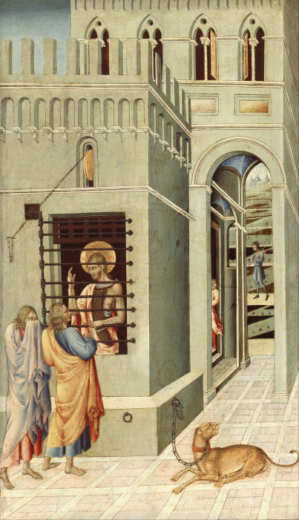En wij plaatsen ons daarmee in de lijn van Jezus van Nazareth en van Jesaja. Op goed twee weken vóór de geboorte van Jezus worden we uitgenodigd mee de toekomst te maken voor mensen die omwille van hun armoede niet meekunnen in onze samenleving. We willen zo meehelpen de toekomstdroom van God te helpen realiseren.

*Collecte: Giften graag in de omslagen van WZZ – bij de offerande kan je die in de offerschalen leggen hier vooraan*

***Alfbeelding:*** *Johannes de Doper in de gevangenis, bezocht door 2 leerlingen Giovanni Di Paolo, 1455-1560, Meisterdrucke*

*Jan Verheyen – Lier.*

*3de Adventszondag A – 11.12.2022*

*(Inspiratie: o.a. mijn homilie van 2007; Inspiratiemap voor vieren en bezinnen 2022, WZZ)*